«Стопотерапия — как средство укрепления здоровья детей»
Какая мама не хочет для своего ребенка крепкого здоровья, минимум лекарств, только натуральных средств, для повышения детского иммунитета и лечения болезней? Помогут простые методы, которые подарила сама природа.
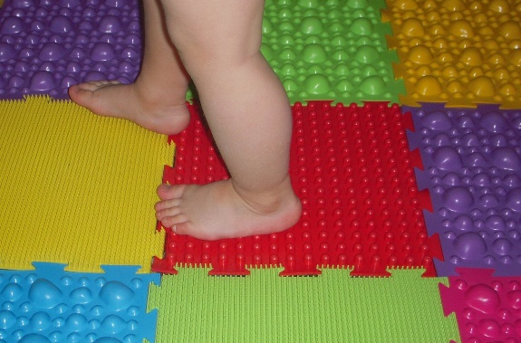
Стопотерапия – это доступный и очень эффективный метод разбудить скрытые резервы организма. До того, как люди изобрели обувь и это изобретение приобрело массовый характер, природа предоставляла босоногому человеку массу натуральных тренажеров для ног: мягкую траву, камешки, песок, щепки, теплые и холодные источники воды, которые, воздействуя на биологически активные точки на ступнях, оказывали стимулирующий, закаливающий и повышающий иммунитет эффект на организм человека.
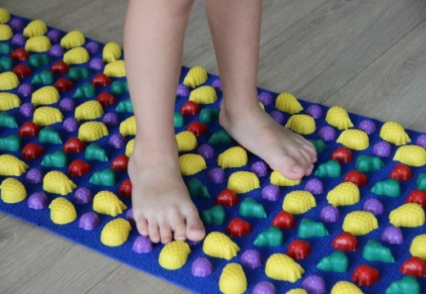
Стопотерапия, стимуляция стоп – это простые и полезные упражнения для всей семьи, но особую ценность они несут малышам, так как не только укрепляют организм и его системы в целом, но и являются хорошей профилактикой плоскостопия и лечением достаточно сложных заболеваний опорно-двигательного аппарата. К тому же такие упражнения влияют на центры, которые отвечают за развитие речи, а для наших малышей – это важно. Итак, приступим к занятиям!
Ежики, узелки и экскаваторы
Если у вас дома есть самодельный коврик, который обычно можно увидеть у бабушки в деревенском доме, его можно положить в ванной. Такой коврик вяжется из грубых толстых нитей, почти веревок, или лоскутов. Можно приобрести и магазинный коврик со щетиной. Тогда не только малыш, но все домашние, чистя зубы, будут топтаться босиком на таком полезном коврике.
Также можно использовать любые подручные средства в качестве полезной стимуляции точек на ступнях – это деревянные массажёры с круглыми шипами, кухонная деревянная скалка, специально выделенная для этих целей. Скажите малышу, что приехал бульдозер на гусеницах и попросите, показать, как именно с помощью скалки или массажёра. А еще вместе изобразите экскаватор. Положите на пол карандаши, можно начать с карандашей большого диаметра, и поднимайте их с пола пальцами ног. Соревнуйтесь, кто больше и быстрее поднимет, чей экскаватор лучше.
Шишки, желуди, каштаны и орехи
Наверняка ни один малыш не пройдет мимо каштанов и желудей в парке. Наверное, несете их домой, как и мы, целыми горстями. Помимо их использования для всяких разных поделок, каштаны и желуди помогут в оздоровлении малыша. Катать каштаны ножками – это полезное упражнение. Можно придумать и что-то поинтереснее. Суть игры вот в чем: садимся на невысокий стул, чтоб ноги легко доставали до пола и переносим ножками каштаны с одной кучи на другую. Кто первым справится со своей кучей, тот и выиграл! Это и игра, и полезная зарядка, и новое зимнее развлечение.
Привет с морского побережья
Для этого упражнения из серии стопотерапии вам понадобится мелкая галька. Если вы не привезли ее летом с моря, то купите в любом зоомагазине. Насыпьте кальку в пластиковый поддон или неглубокий таз и поставьте возле кроватки ребенка. Возьмите за правило топтаться по такому морскому бережку по одной минутке утром, днем и за час до сна. А в другое время камешки могут стать отличным инструментом для развития мелкой моторики – ведь их так интересно раскладывать и перебирать ручками. Если перед таким морским упражнением вы смажете ступни ребенку хорошим кремом с природными стимуляторами в составе, которые оказывают противовоспалительное и стимулирующее кровообращение действие, то эффект будет лучше в несколько раз.
Ножные ванночки
Полезным приобретением и для вас, и для малыша может стать гидромассажная ванночка для ног. Вовремя 10-15 минутного «катания на моторной лодке» вы можете добавлять в такую ванночку морскую соль, заваренные травки, пару капель эфирного масла.
Если у ребенка потеют ножки, то делу поможет теплая вода и равное количество масла лаванды, кипариса, можжевельника и шалфея. Воспаленную кожу успокоит настой ромашки и календулы. Также очень хороши ванночки с содой и контрастный душ для ножек. А если ножки очень устали, то помогут ванночки с розмарином и лавандой.
Найдя время на сеансы домашней стопотерапии для детей, вы сэкономите время, силы и средства, которые бы потратили на лечение детей.
В Ваших силах, родители, превратить стопотерапию не только в интересную игру, но и совместную занимательную деятельность по изготовлению пособий.
Защитите детишек от зимних простуд, укрепите их иммунитет и добавьте положительных эмоций.
Такой универсальный рецепт поможет всем! Крепкого вам здоровья!

